专利技术交底书
基本信息
技术名称 | 一种健身车利用压带轮发电的结构交底书
技术联络人 | 姓名： | 联系电话：
技术联络人 | 电子邮箱： | 通讯地址：
发明人  注：发明人可以是一位或多位 | 第一发明人姓名： | 第一发明人身份证号码：
发明人  注：发明人可以是一位或多位 | 其他发明人姓名：
申请意向 | þ发明专利 þ实用新型专利 外观设计专利 （注：可多选）
申请地区  注：可多选 | þ中国大陆 PCT 美国 欧洲 台湾 日本 韩国  其它：
申请信息 | 是否提前公开: 是 þ否
技术检索  参考信息 | 检索关键词：  检索结果：有近似技术 无近似技术  相关技术1：  相关技术2：  相关技术3：  注：检索近似专利可登陆www.soopat.com，使用我所公共账号：gemhope@gemhope.com，密码gemhope
技术检索  参考信息 | 是否就该技术发表过文献： 是 否
完成阶段 | 本技术处于： 构想阶段 þ实验阶段 量产阶段

专利技术交底书
技术方案介绍
背景  技术 | 现有技术：  在现代生活中，随着人们对健身越来越重视，智能健身车在生活中用的越来越多，现市面上的智能健身车觉绝大多数使用件2链接件1和件3，使件3获得工作电能以达到智能健身效果。结构如图一  在利用皮带传动的健身车上都存在压带轮结构，其原理利用件11与件12配合，当件11锁紧时带动件12与件13向下运动，从而带动件14，当件14达到规定张力值后锁紧件15，此为压带轮原理。结构如图二  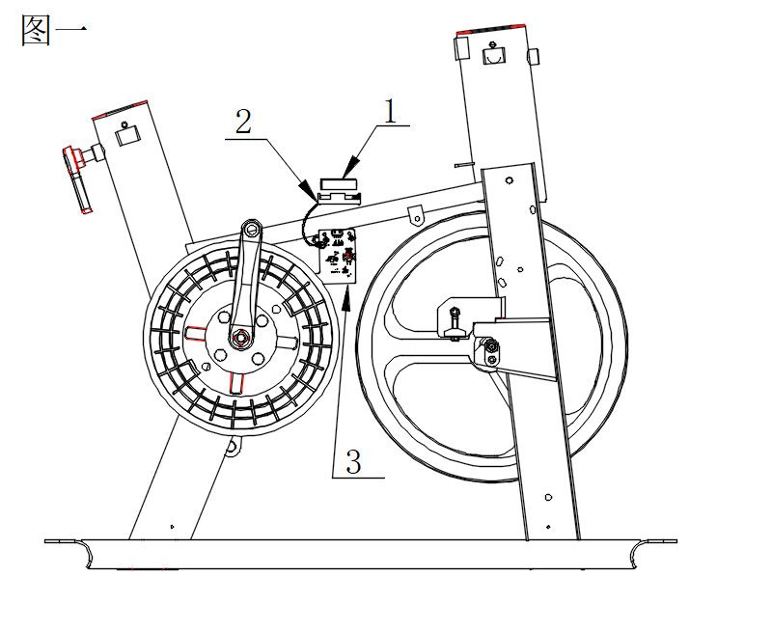  图一：现智能健身车工作原理  图一标记说明：件1电池，件2电池盒总成；件3：PCBA  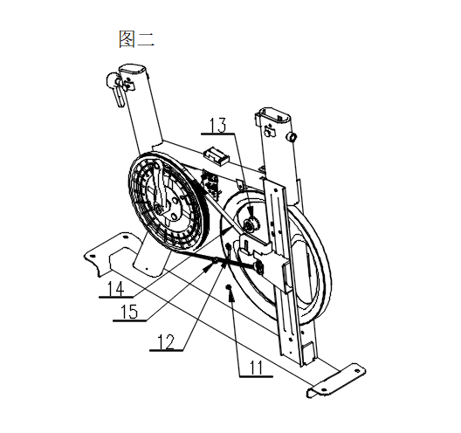  图二：压带轮原理  图二标记说明：件11防松螺母1，件12调节螺杆；件13：压带轮本体；件14传动皮带；件15防松螺母2  注：现有技术为本发明改进前的技术或与本发明相似的技术，若存在多种相似技术，请逐一列举。可结合您的检索结果或您所了解的技术发展现状进行阐述。阐述时尽可能结合现有技术的结构图说明各个部件的名称、连接关系及其作用。
背景  技术 | 现有技术的缺点及其原因分析：  - 电池存在一定容量上限，当使用一段时间后需要更换电池；  - 电池需要专门回收，以防破坏环境；  - 压带轮只有使用单个功能。
发明  内容 | 本发明技术方案：  我们对现有结构进行整合，将压带轮与外转子电机相结合，利用摩擦，带动外转子电机转动，达到发电功能，从而使PCBA上的电子元器件获得供电，达到智能健身效果，以下为压带轮结构与电机结合方案说明：  件101和件102使用件103固定为一个整体，将101、102、103组合的整体利用件104预锁与件105之上，随后件106穿过件107，并向下旋转带动101、102、103组合的整体向下运动，从而带动件108一同向下运动，当件108运动到要求张力位置后，锁紧件104使件101、102、103组合的整体固定在件104之上。最终锁紧件107。  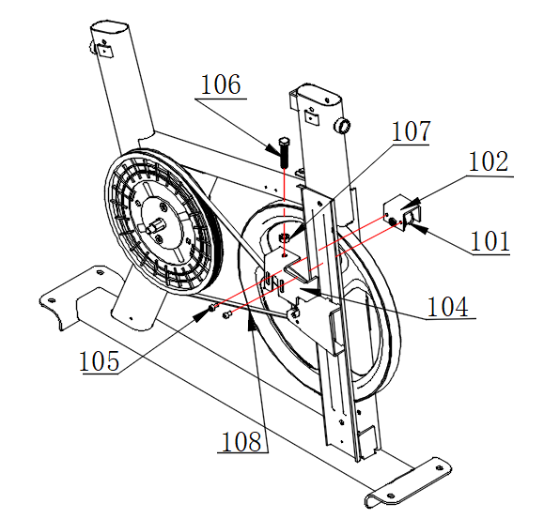  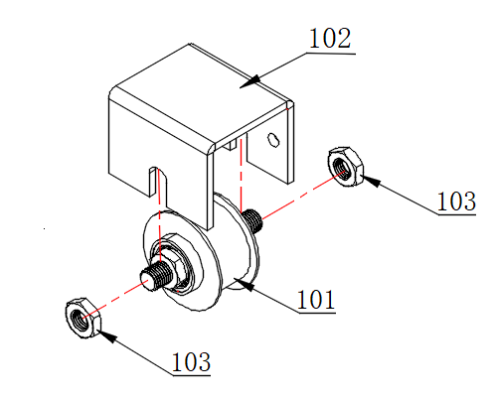  件101：发电机本体；件102：发电机固定支架；件103：锁紧螺母1；件104：健身车车架；件105：内六角螺丝；件106：调节螺杆1；件107：锁紧螺母2；件108：传动皮带。  注：请结合结构图详细说明各个部件的名称、连接关系及其作用。
发明  内容 | 本发明的有益效果：  压带轮与发电电机结合，利用摩擦力带动外转子电机转动，达到发电功能，从而使PCBA上的电子元器件获得供电，减少用户在日常使用中更换电池这一步骤，更加环保，同时赋予压带轮新的功能。
注意  事项 | 1、结构图请使用CAD文件绘制，并作为技术交底书附件一并转交代理人，附图不要求尺寸、比例精确，只要能说明本发明各个部件的形状、构造及连接关系即可；  2、在上下文中，同一个技术术语请使用同样的名称描述，并使用通用术语，底书中的中/英文缩写，在第一次出现时请写明全称。

